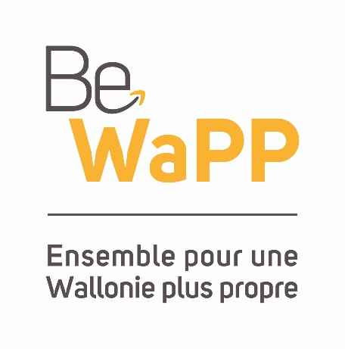

Envie de poser un acte concret pour vivre dans un environnement
agréable et propre ?
Devenez Ambassadeur de la Propreté !

Vous avez envie d’agir pour rendre votre commune plus propre et donc plus agréable à vivre ? Rejoignez les 27 000 Ambassadeurs de la Propreté déjà inscrits sur le site de Be WaPP ! 😊
Que vous soyez citoyen, membre d’un club, d’une association, d’une entreprise ou d’une école, faites partie de la communauté des Ambassadeurs de la Propreté !
Pour devenir Ambassadeur de la Propreté, rien de plus simple : il suffit de vous inscrire sur le site www.bewapp.be, seul ou à plusieurs, et de choisir sur une carte les zones que vous souhaitez entretenir. Vous êtes libre de choisir l’endroit que vous souhaitez nettoyer et la distance, cela peut être votre rue, votre quartier ou votre lieu de promenade préféré.
Quelques jours après votre inscription, vous recevrez gratuitement le matériel pour passer à l’action : des gants et un gilet fluo pour votre sécurité, un brassard vous donnant la légitimité nécessaire ainsi que, bien sûr, une pince et des sacs en plastique (des sacs bleus pour les déchets de type PMC et des sacs blancs pour tous les autres déchets).
Vous organisez ensuite vos sorties quand vous le souhaitez. En allant promener votre chien, en vous baladant en famille ou entre amis, en faisant votre jogging matinal... Il n’y a aucune obligation, ni en termes de temps à consacrer, ni en nombre de sorties.
Be WaPP vous demande simplement de lui transmettre le nombre de sacs que vous aurez récoltés lors de chaque ramassage.
La commune est automatiquement informée de votre inscription. Elle pourra ainsi vous contacter afin de convenir d’un endroit où déposer vos sacs et se charger de l’évacuation de votre récolte.
Par son action, l'Ambassadeur pose un acte concret, montre l'exemple et prouve qu'il appartient à chacun d'entre nous de respecter l'espace dans lequel nous vivons !

MERCI à tous !
Photos :
